LEY DE ACCESO A LA INFORMACIÓN PÚBLICA
DECRETO 57-2008

Actualiza: Dirección Administrativa
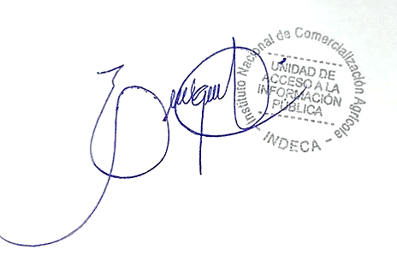
Responsable: Carlos Enrique Calderón Hernández
Puesto: Encargado de Acceso a la Información Pública
Fecha: 10/10/2025
Base Legal:
Artículo 10 – Información Pública de Oficio
Numeral 19 – Contratos de arrendamiento de inmuebles, equipo, maquinaria o cualquier otro bien o servicio.

Guatemala, septiembre de 2025

Aviso Importante

Durante el mes de septiembre de 2025 el INDECA no realizó contratos por arrendamiento de inmuebles, equipo, maquinaria o servicio.

